**Детям своим расскажите о них, чтоб запомнили!  
Детям детей расскажите о них, чтобы тоже запомнили!...Мечту пронесите через года и жизнью наполните!..**  
**Но о тех, кто уже не придет никогда, заклинаем, — помните!**

Роберт Рождественский

Отрывок из поэмы «Реквием»

Эссе на тему:

"Мой прадедушка Савлов Андрей Назарович -

участник Великой Отечественной Войны"

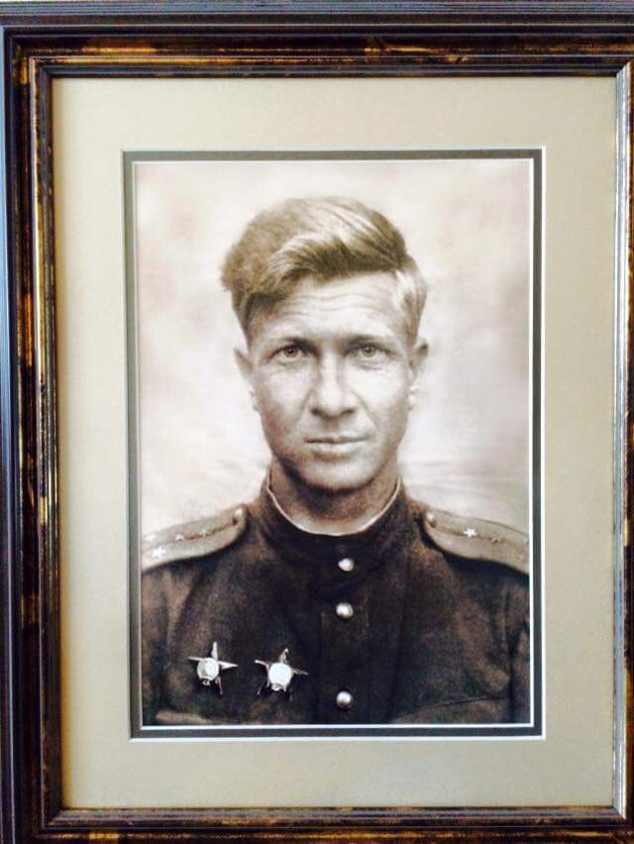

В преддверии большого праздника - Дня Победы в Великой Отечественной Войне мы вспоминаем героев, которые обеспечили нам жизнь и будущее. Нельзя забывать о тех людях, тех сражениях, благодаря которым мы можем расти, учиться и становиться взрослыми.

Очень много людей не вернулись с войны, но были и те кто вернулся и рассказывал, что происходило на фронтах, во время боевых действий и затишья. Эти рассказы передаются от поколения к поколению, благодаря чему мы через 70 лет знаем, что происходило на войне. Благодаря этим рассказам мы знаем и о том, что творили фашисты. Их зверства никогда не должны повториться на этой Земле. Война затронула каждую семью в нашей стране, которая тогда называлась Союз Советских Социалистических Республик. Члены и моей семьи участвовали в боевых действиях и трудились в тылу.

Сейчас я хочу рассказать о своем прадедушке, который воевал. Его зовут - Савлов Андрей Назарович. Он родился 8 августа 1905 года в семье учителей. Он жил и работал в городе Горький (теперь он называется Нижний Новгород). Работал до войны учителем в железнодорожном техникуме Горьковской железной дороги, в основном он преподавал историю, но иногда и литературу. У него было три сына. Когда началась война старшему, Николаю было всего шесть лет, а младшим близнецам по году. Николай это мой дедушка, мы с ним полные тески - Савловы Николаи Андреевичи. Он был маленьким мальчиком, но хорошо помнит и рассказывает мне, как немцы бомбили его родной город, потому что там было размещено много заводов, на которых старики, женщины и дети работали для обеспечения фронта всем необходимым.

Прадедушку Андрея призвали в армию в июле 1941 года. Он прошел через всю войну, был дважды ранен, но остался жив и рассказывал своему внуку - моему папе о сражениях, в которых принимал участие. Вот некоторые из тех рассказов.

Андрей Назарович был лейтенантом, командовал взводом. В августе 1941 года участвовал в битве под Ельней. Это была наступательная операция, в которой участвовало около 60 тыс. человек, 800 орудий, минометов и установок реактивной артиллерии и 35 танков Красной Армии. В ходе боевых действий под Ельней противник потерял только убитыми 75 тысяч человек. Истрия советской гвардии ведет свое начало именно с победы в Ельнинской операции, которая считается кульминацией двухмесячного Смоленского сражения. Именно под Ельней  советские войска добились первого значительного успеха, что имело большую роль для поднятия духа как военных, так и гражданских.

Затем полк моего прадедушки был переведен на Волховской фронт. Этот фронт находился под Ленинградом. Ленинград был полностью окружен вражескими войсками с [8 сентября](https://ru.wikipedia.org/wiki/8_%D1%81%D0%B5%D0%BD%D1%82%D1%8F%D0%B1%D1%80%D1%8F) [1941 года](https://ru.wikipedia.org/wiki/1941_%D0%B3%D0%BE%D0%B4) по [27 января](https://ru.wikipedia.org/wiki/27_%D1%8F%D0%BD%D0%B2%D0%B0%D1%80%D1%8F) [1944 года](https://ru.wikipedia.org/wiki/1944_%D0%B3%D0%BE%D0%B4) и находился в блокаде. Горожане были полностью отрезаны от внешнего мира. Не было никаких поставок продовольствия. В день на человека была норма - 125 грамм хлеба. Единственным путём сообщения с Ленинградом оставалось [Ладожское озеро](https://ru.wikipedia.org/wiki/%D0%9B%D0%B0%D0%B4%D0%BE%D0%B6%D1%81%D0%BA%D0%BE%D0%B5_%D0%BE%D0%B7%D0%B5%D1%80%D0%BE). Полк, в котором воевал Андрей Назарович в августе - сентябре 1942 участвовал в Тихвинском сражении. Тихвинская операция стала одной из первых крупных наступлений советских войск в ходе войны. В ходе оборонительной операции была сорвана главная цель — полная блокада Ленинграда и соединение немецких войск с финскими. Прадед вспоминал, что большую часть бойцов (около 30%) они потеряли в окопах из-за холода, голода и антисанитарных условий. В январе 1943 года войска фронта сыграли важнейшую роль в [прорыве блокады Ленинграда](https://ru.wikipedia.org/wiki/%D0%9E%D0%BF%D0%B5%D1%80%D0%B0%D1%86%D0%B8%D1%8F_%C2%AB%D0%98%D1%81%D0%BA%D1%80%D0%B0%C2%BB). В конце 1943 года Андрей Назарович участвовал в операции "Искра". В результате этого сражения была полностью снята блокада Ленинграда в 1944 году.

В конце войны прадед участвовал в битве за Зееловские высоты. Это операция длилась всего 3 дня с 16 по 19 апреля 1945, но в ходе этой битвы была уничтожена Девятая немецкая армия и в результате открылась дорога на Берлин. Если бы Советские войска допустили переброску Девятой немецкой армии в Берлин, то битва за него была бы еще более сложной. Моему прадедушке присвоили звание майора. Он рассказывал, что всегда приходилось носить два пистолета. Один табельный он носил в кобуре, а второй трофейный в кармане, что бы можно было его быстро вытащить и воспользоваться в случае необходимости. Этот маленький пистолетик не раз спасал ему жизнь в конце войны.

Участвуя в боевых действиях он никогда не забывал о совей семье. Весь военный аттестат - 540 рублей он отправлял жене - Александре Гавриловне и сыновьям. Эти деньги очень помогли остаться всем живыми, благодаря чему и я, в том числе, смог появился на свет.

После окончания войны 9 мая 1945 года прадедушка оставался в контингенте Советских войск на территории Германии до конца августа 1945 года, а затем вернулся в город Горький. Он еще год служил в Горьковском военном гарнизоне и демобилизовался только в 1946 году. До пенсии он работал инструктором по эксплуатации железнодорожного транспорта в Управлении Горьковской железной дороги, а затем стал председателем Совета Ветеранов Горьковской железной дороги.

Андрей Назарович был награждён двумя орденами Красной Звезды, орденом Отечественной Войны, имеет медаль за отвагу и более 10 других медалей, а также он получил медаль за освобождение Кенигсберга. Умер он 5 марта 1981 года.

Я очень горжусь своим прадедом.